**NAMA : HASAN ALI  
NIM : L200180077  
MATKUL : SISTEM OPERASI**

**TUGAS**

1. Telegram  
   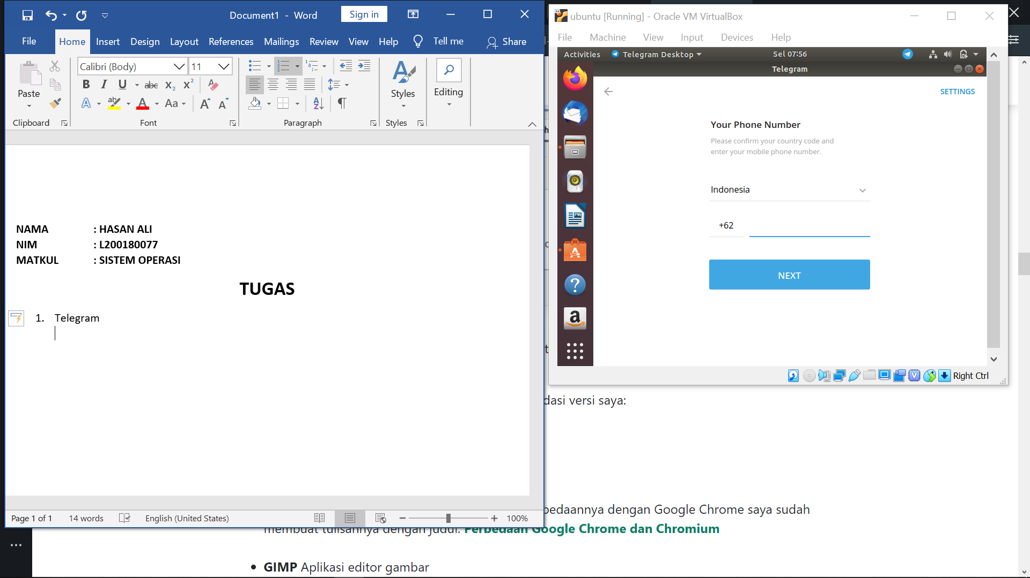

Fungsi : komunikasi

1. VLC

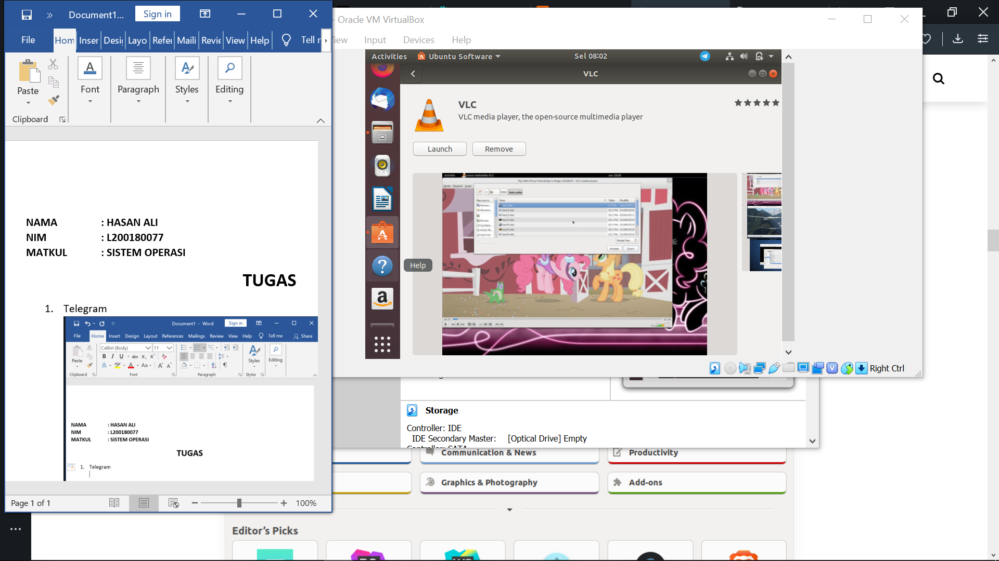

Fungsi : memutar video dan audio

3.GNU Image Manipulation   
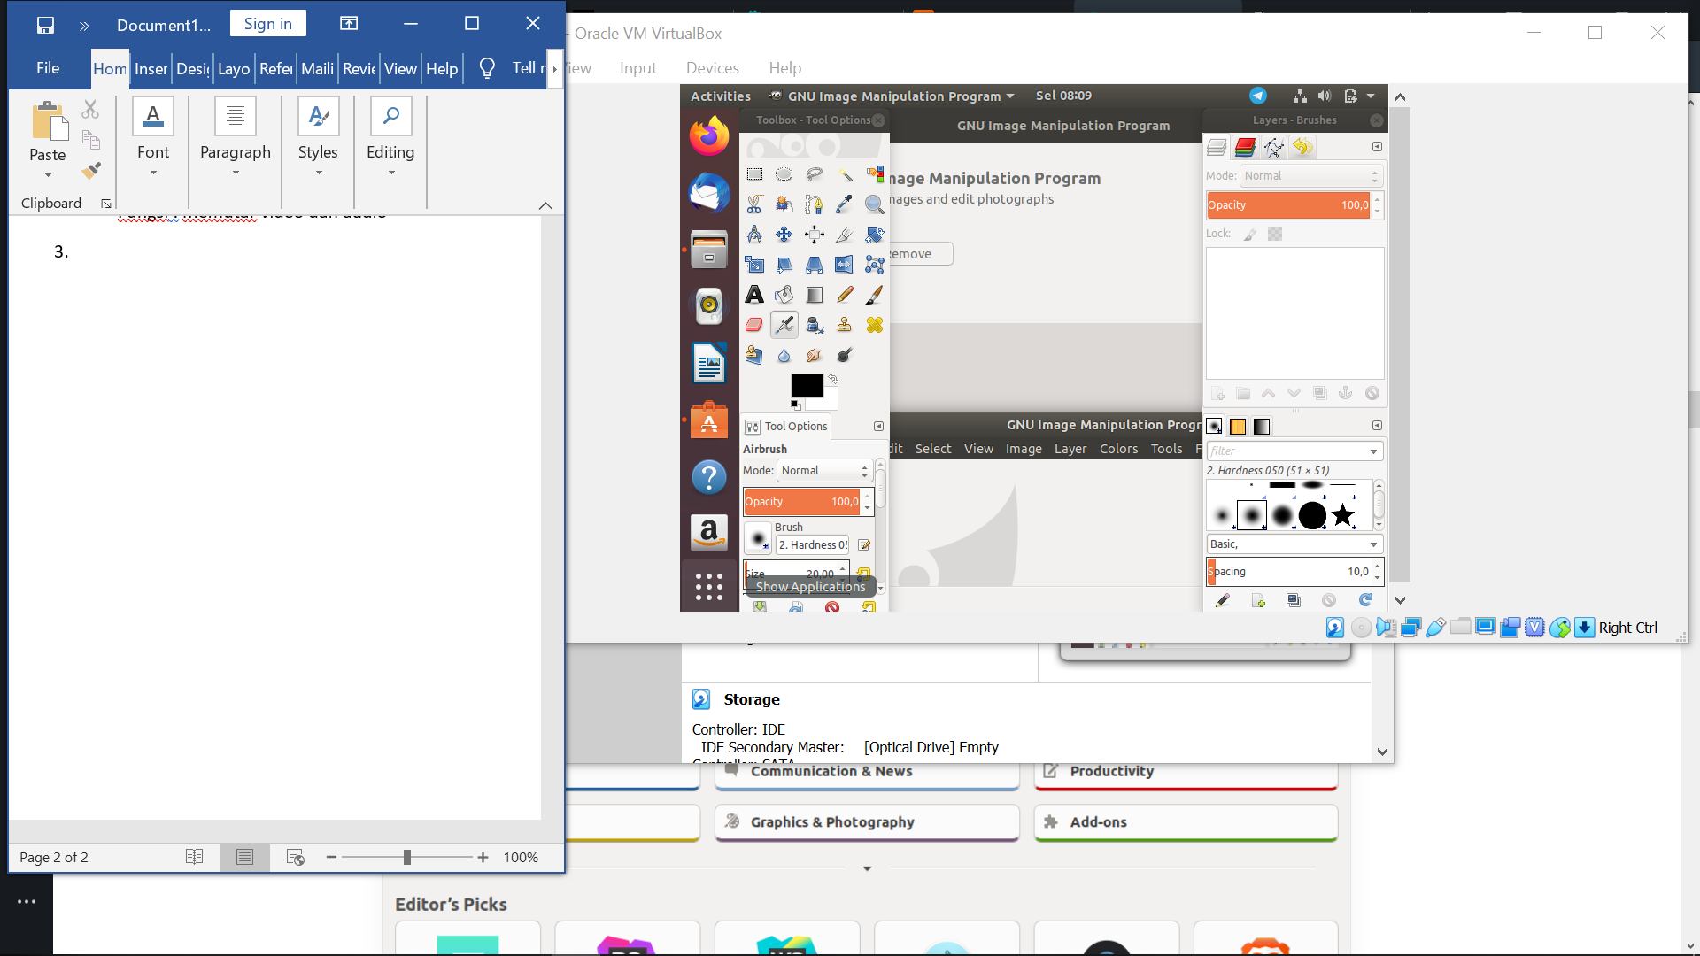

Fungi: mengolah gambar

4.Sublime text  
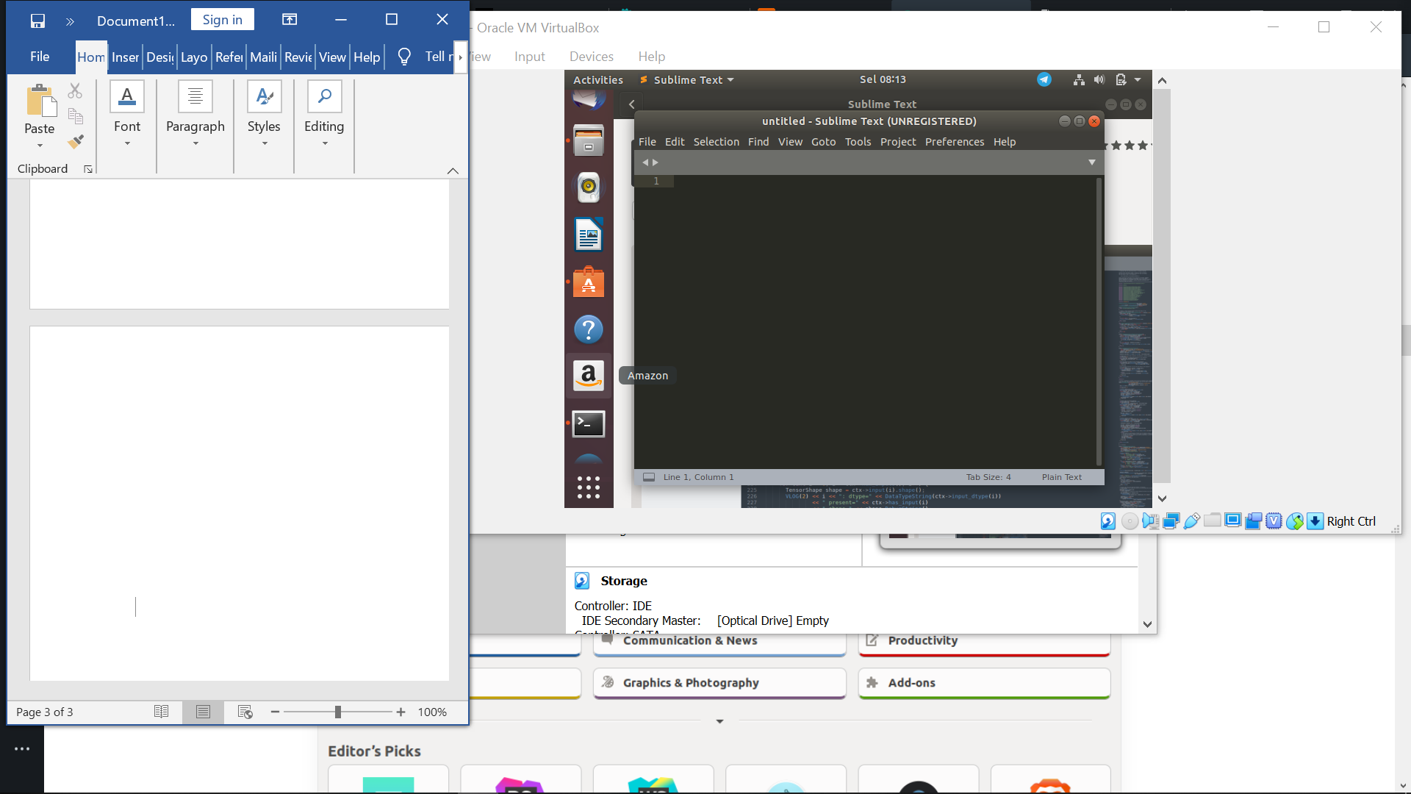

Fungi:Text editor/membuat sebuah program

5.Steam  
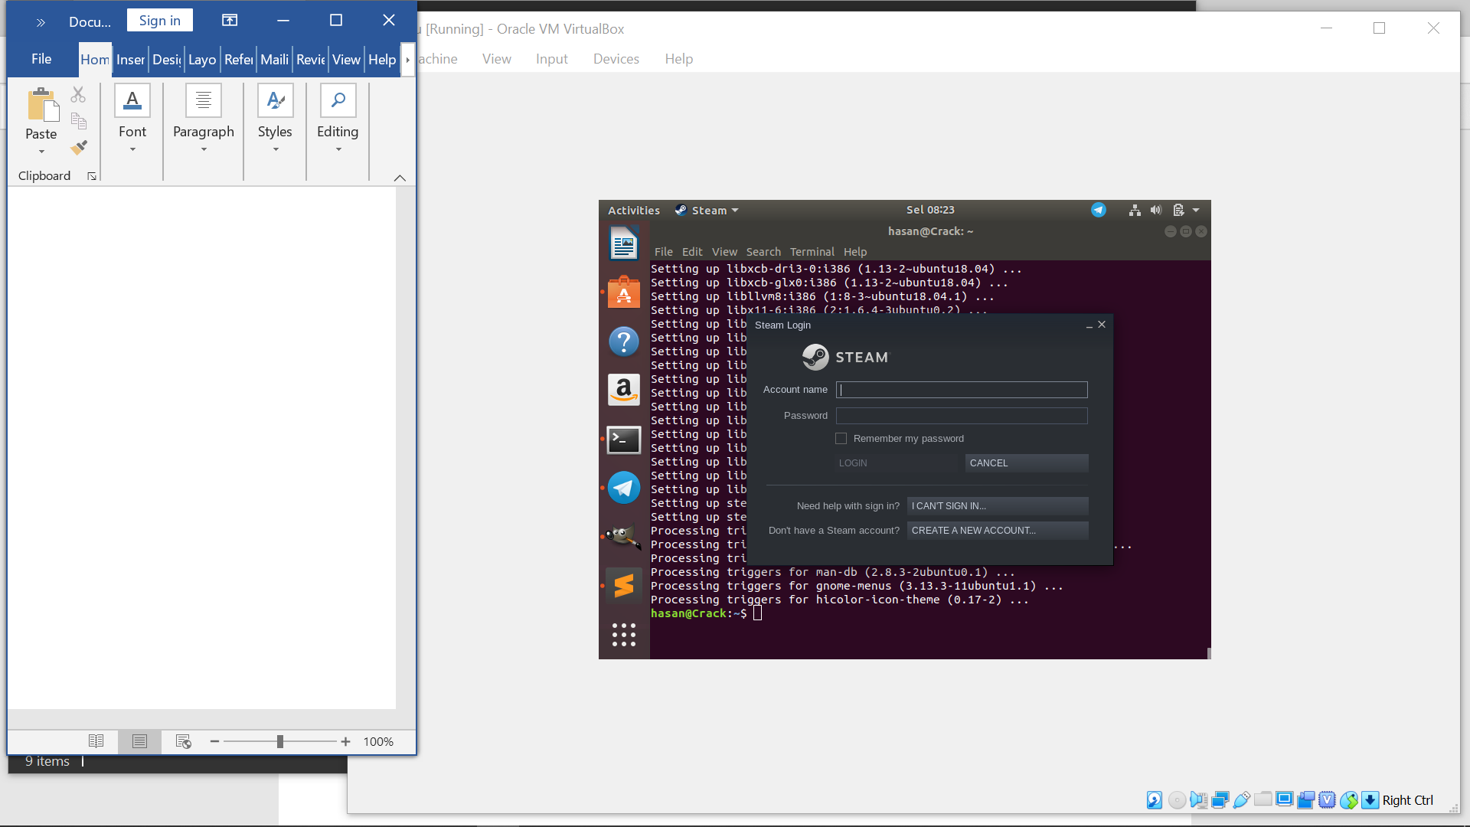

Fungsi: bermain game

6. opera mini  
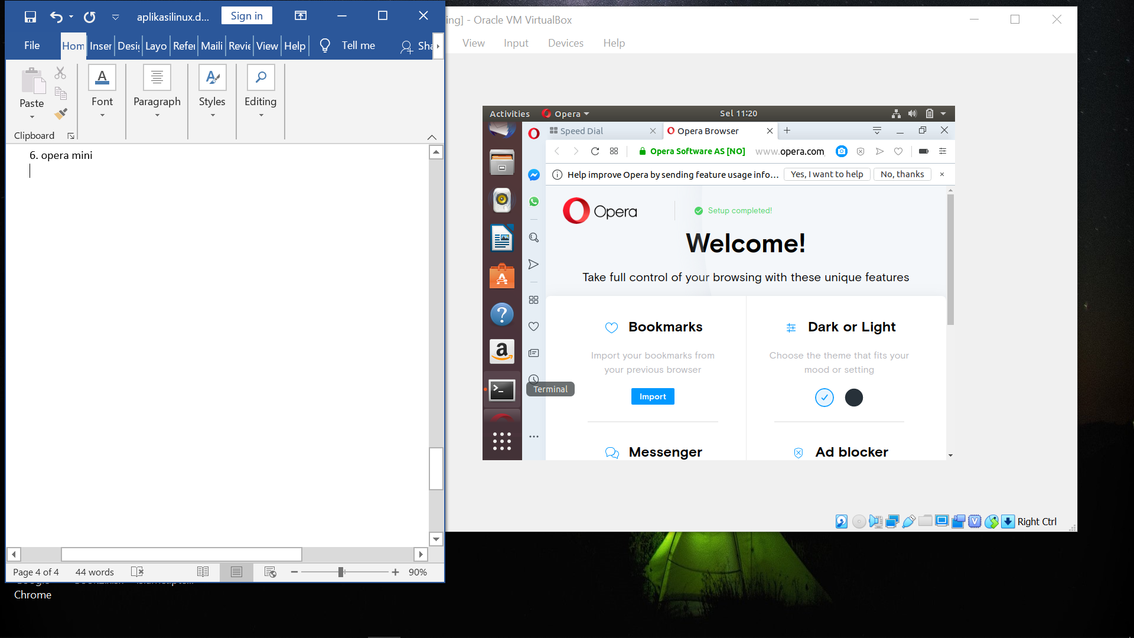

Fungsi:brower

7.Inkscape  
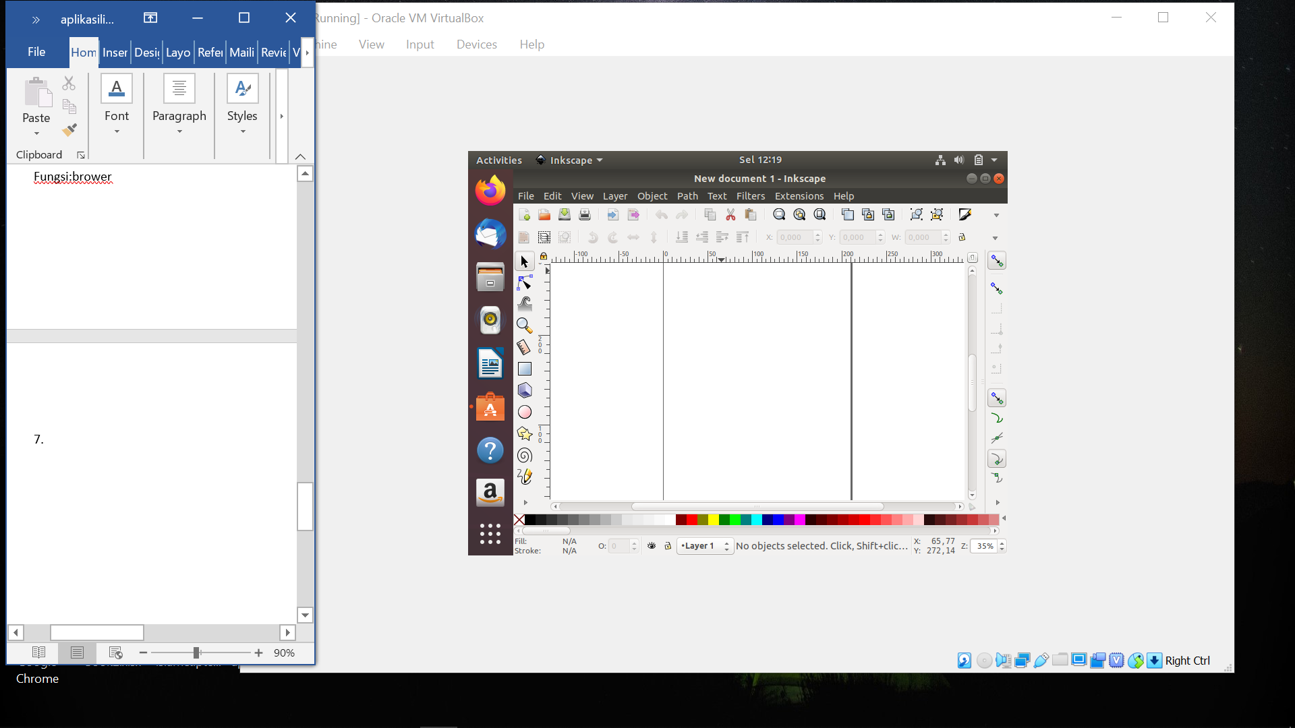

Fungsi: mengolah gambar vector

8.Kalender  
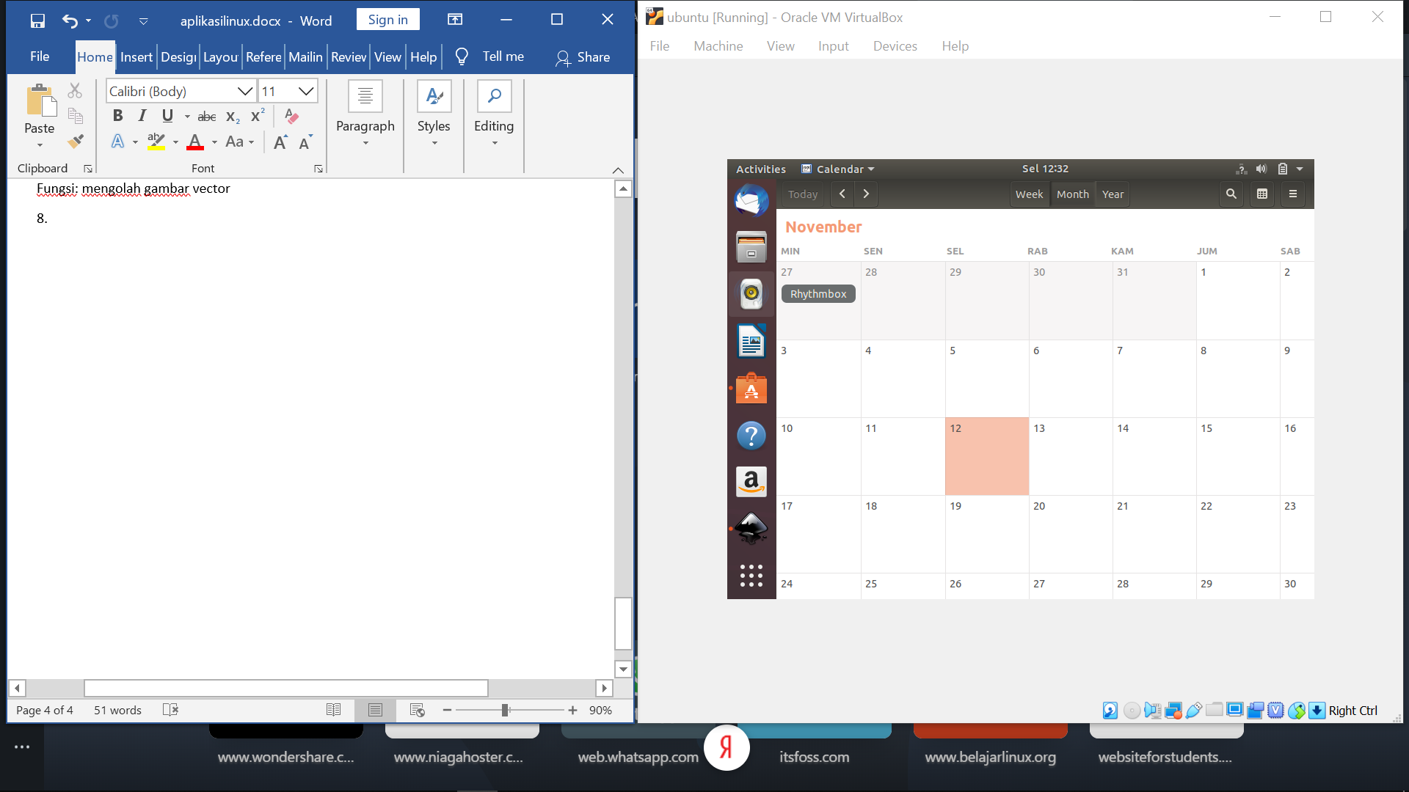

Fungsi: hari,tanggal,bulan

9.LibreOffice Writer  
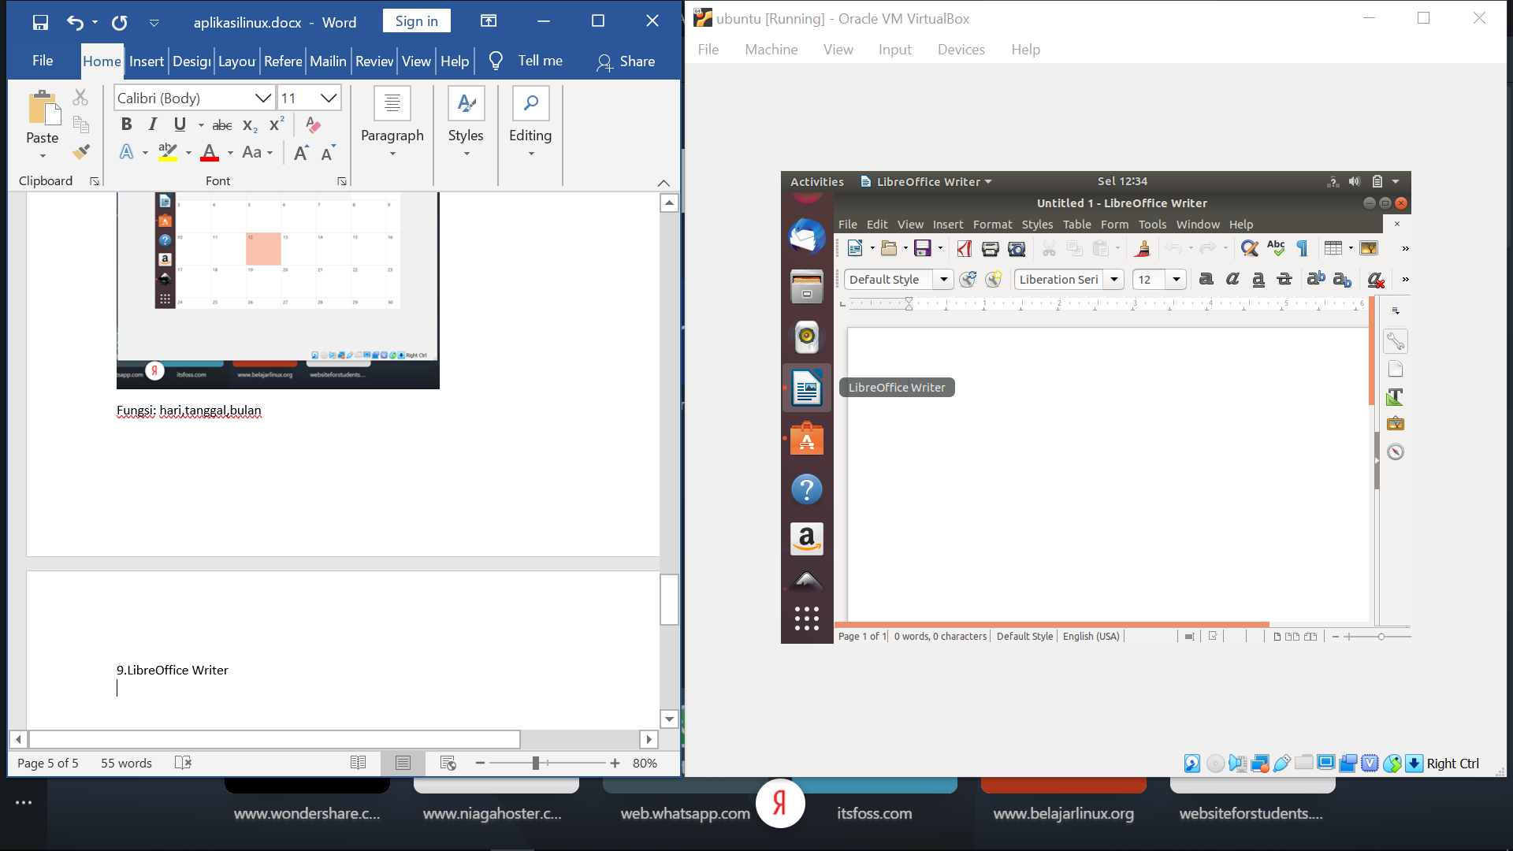

Fungsi: pengolah kata

10.Libreoffice cal  
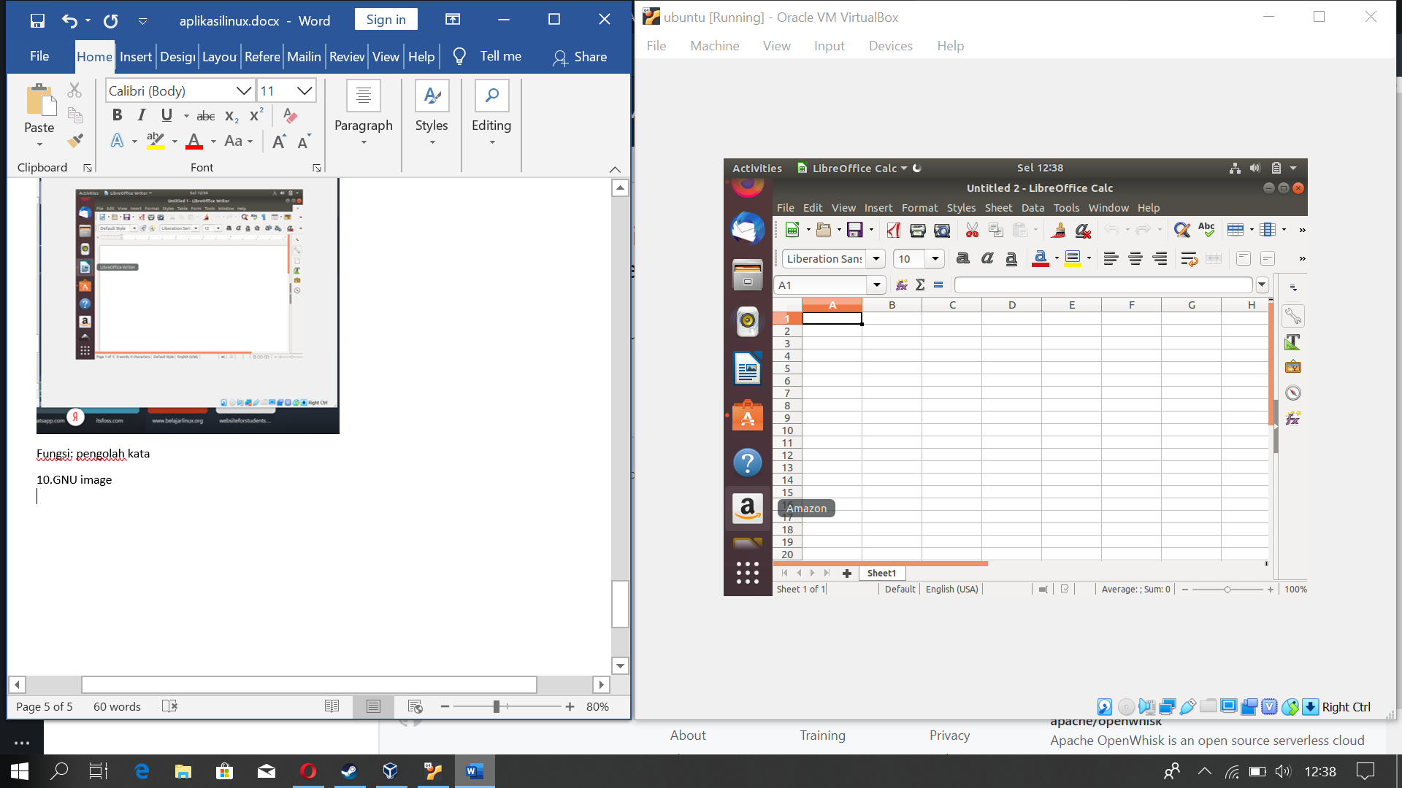  
Fungsi: pengolah angka